（四年级上册第一单元）大单元整体作业设计框架
人文主题 | 自然之美 |  |  |  | 任务群类型 |  | 发展型学习任务群：文学阅读与创意表达
主题学情分析 | 已有经验：四年级学生已基本具备了自主识字和理解词语的能力。在阅读方面,学生已学握一些阅读方法,也有了初步感知课文的能力。学生对于边读边想象画面的阅读方法在以前有所接触，能从事物的颜色、样子等方面展开合理的想象。  学习方向：本单元旨在引导学生边读边想象画面，感受自然之美。学习根据文章中的描写想象画面、声音、味道的方法，培养学生迁移运用的能力。这对刚上四年级的学生来说，具有一定的难度，需要老师在教学中充分利用教材已有资源，引导学生从多方面想象，借助已有生活经验想象画面，体会想象的乐趣。
教学内容 | 1.观潮；2.走月亮；3.现代诗二首；4.繁星；口语交际：我们与环境；习作：推荐一个好地方；语文园地。
单元语文要素 | 边读边想象画面，感受自然之美。
单元学习目标  单元作业目标 | 分类 | 内容 | 课时 | 语文要素 |  | 单元学习目标 |  | 单元作业目标
 | 课文 | 《观潮》 | 2 | 能边读边想象画面，说出印象深刻的画面。 |  | 1.认识29个生字，会写30个字，会写28个词语。  2.能有感情地朗读课文，背诵指定的段落。  3.能一边读一边想象面面，并说出印象深刻的画面。  4. 初歩了解課文的描写順序。  5. 能从课文中找出优美生动的句子并抄写下来。  6. 能仿照课文中的相关段落，写自己经历过的某个月下情景。 |  | 一级目标：  1.识记本单元指定字词。  2.积累课文中优美生动的词句及古诗《鹿柴》。  常规目标：  1.能有感情地朗读课文，理解课文内容。边读边想象画面，感受自然之美。  2.初步了解课文的描写顺序，并说出印象深刻的画面，背诵指定的段落。  3.选取喜欢的好地方分享，并把推荐理由写清楚。
 |  | 《走月亮》 | 2 | 能边读边想象课文中描写的画面，和同学交流印象最深刻的。
 |  | 《现代诗二首》 | 1 | 边读边想象，能说出诗中描绘的景物和画面。
 |  | 《繁星》 | 1 | 根据课文课文的描述想象繁星满天的画面。
 | 口语  交  际 | 我们与环境 | 1 | 搜集资料，处理信息。 |  | 1.积极参与话题交流，选出十项保护环境简单易行的做法。  2.能围绕话题发表看法，不跑题，并能判断别人的发言是否与话题相关。 |  | 核心目标：  1.边读边想象画面，感受自然之美。  2.推荐自己最喜欢的一个地方，把推荐理由写清楚、写充分。  素养目标：  - 通过课文学习，让学生感受大自然的神奇之美。  - 掌握诗歌的特点，激发学生学写诗的兴趣。  3.培养学生观察的好习惯。
 | 习作 | 《推荐一个好地方》 | 2 | 1. 能把推荐的某个地方介绍清楚。  2. 能把推荐的理由写充分。 |  | 1. 能把推荐的某个地方介绍清楚。  2. 能把推荐的理由写充分。
 | 语文园地 | 交流平台 | 2 | 1.能运用“边读边想象画面”这种方法，形成习惯。  2.能清楚明白地表达自己想要表达的事物。  3.能积累优美语句和欣赏自然之美。 |  | 1.能结合自己的阅读体验，梳理、总结边读边想象画面的方法。2．能和同学交流根据词语想象到的画面。3. 能用一两个表示时间短暂的词语，描绘所选事物，并写下来。  4. 整行书写时能做到把字的中心写在横格的中线上，保持水平，注意字距均匀，养成提笔就练字的良好习惯。5.朗读、背诵古诗《鹿柴》。
 |  | 词句段运用
 |  | 书写提示
 |  | 日积月累
基础知识点  技能训练  立德树人 | 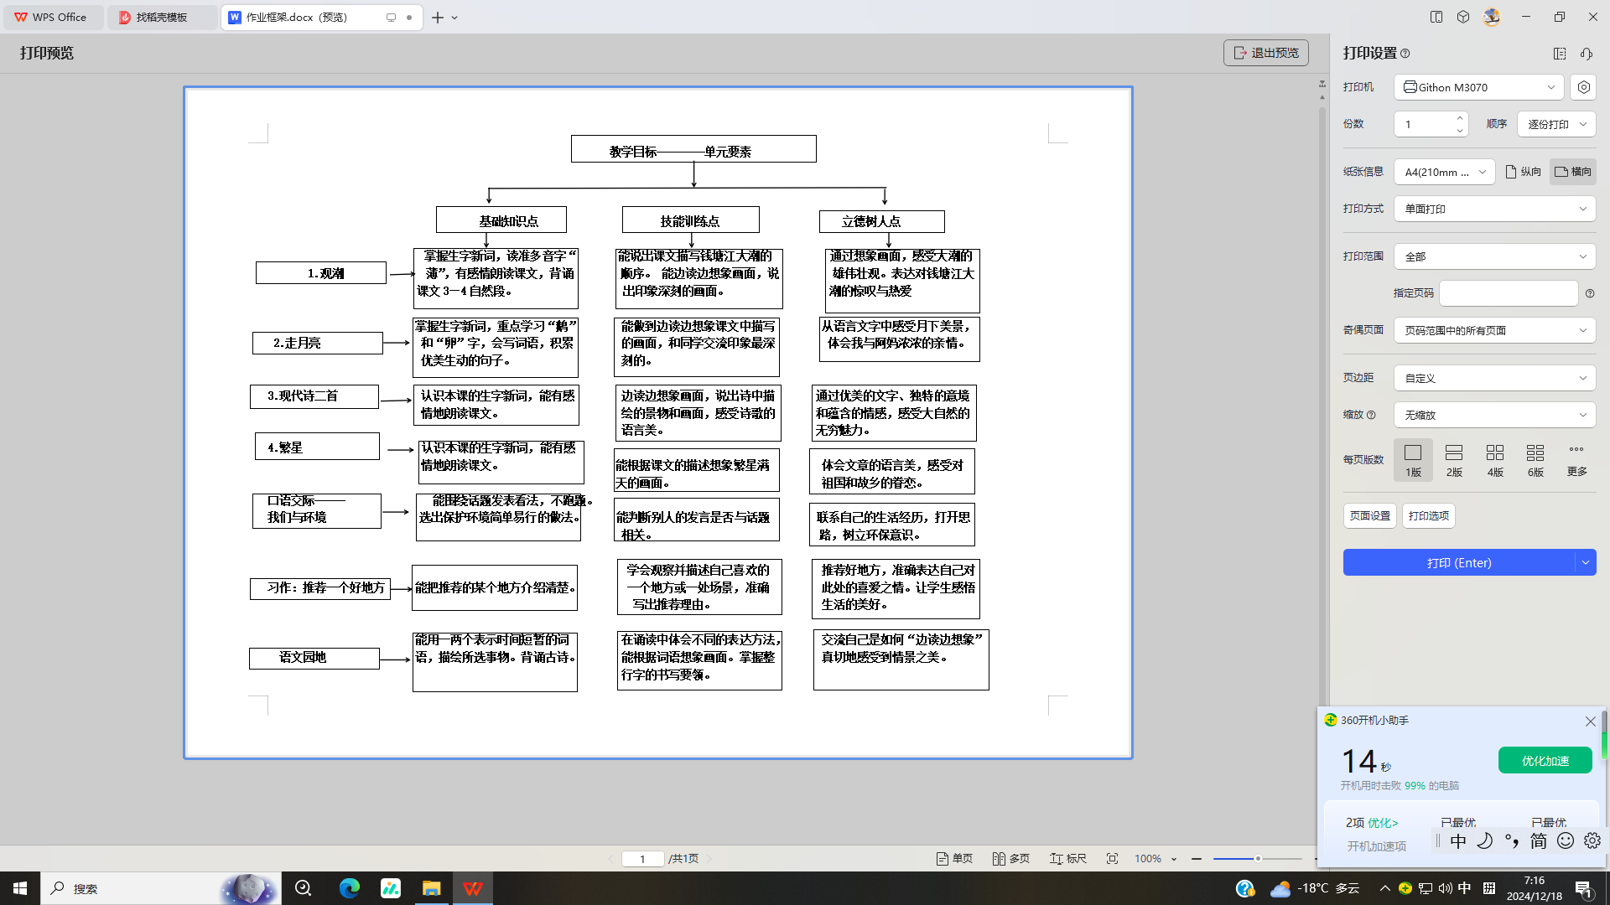
单元作业主题设计
主要情景 | 作业主题 | 主要“教—学—评”活动 |  | 语文要素
赏自然之美景，绘心中之画卷 | 海宁盐官“观潮” | 1.读一读、说一说：有感情朗读课文，说说大潮的壮观景象。  2.想一想：绘内心图景。  3.画一画：记录最感兴趣的内容。  （设计意图：学生边读边想象画面，既能“看”到样子，还能“听”到声音，从而感受钱塘江大潮的奇特、壮观。） | 评选“阅读小能手” | 充分发挥自己的想象力，感受钱塘江大潮以奇为美的特点。
 | 云南洱海“走月亮” | - 读一读：有感情的朗读课文，边读边找画面。  - 说一说：有关月亮的古诗或词。  3、写一写：你还记得月下的某个情景吗？仿照课文，写一写你的所见所闻所想。  （设计意图：有感情的朗读，体会月下的美好意境，感受月光下的美丽的景象。通过想象写一写调动学生生活经验和情感体验。） | 评选“小小体验官” | 边读边想象画面，感受文字之美和情境之美。
 | 江边赏晚景，草地观花牛 | - 读一读：在朗读中想象画面。  2.写一写：想象一下，花牛在草地上还可能做什么？ 仿照课文，写一写。  3.画一画：仿照《秋晚的江上》完成诗配画。  （设计意图：通过读一读，说一说，写一写来感受诗中描绘的景物和画面，提高学生的欣赏能力。） | 评选“想象达人” | 品味语言文字，想象画面，感受美景。培养学生的想象力，激发学生写诗的兴趣。
 | 各地看繁星 | 1.想一想：自己曾经在某个夜晚观察过的星空。  2.画一画：记忆中的繁星。  3.写一写: 想象画面，仿写。  (设计意图：从理解课文到拓展练笔，既是说话练习，又是想象练习，由课内引向课外，鼓励学生走向更广阔的学习空间。) | 评选“写作小达人” | 将文字中的丰富画面与自己的生活体验联系起来，习得“文转画”的阅读能力。
 | 倡环保我先行 | 1.查一查：调查自己身边破坏环境的行为，比如学校里、放学路上、小区内。  2.理一理：保护环境小建议十条。  3.做一做：整理关于保护环境的资料，制作精美的手抄报。  （设计意图：通过调查身边的环境问题，让学生切身感受到破坏环境的行为，引导学生提出建议进行整理并制作手抄报，让更多的同学参与环境保护中来，更具现实意义。） | 评选“环保小卫士” | 相互交流，丰富见闻，提高口语表达能力。
 | 畅谈“好地方” | 说一说：你最喜欢的好地方及推荐的理由。  理一理:列出写作提纲，梳理出推荐理由。把这个地方某一方面特点写出来。  写一写：要求仿写第一单元中的比喻、拟人句。  绘一绘：绘制假期游览图，记录下自己的旅行足迹。  （设计意图：让学生从本单元的“自然之美”的学习走向生活实际。如果把推荐的理由写清楚，能够引起同学们对这个地方的向往之情。） | 评选“旅行推荐官” | 能把推荐的某个地方介绍清楚，写清楚推荐理由。
 | 综合训练场 | 想一想：根据词语，你想到了怎样的画面。  写一写：优美生动的句子，描写秋景的古诗。  理一理：结合本单元的学习，完成思维导图。  （设计意图：结合阅读体验，梳理、总结边读边想象画面的方法。继续强化单元语文要素。） | 评选“学习小能手” | 调动多种感官，品味文字，想象画面。

